2017年12月16日 星期六 晴天 0～10℃

益阳大通湖200MWp渔光互补发电项目

一期100MWp渔光互补发电项目情况说明：

* 验收27区99、100塘支架，符合施工规范要求，允许进入下道工序。
* 25区64塘支架调整6人，65塘3支架安装7人。箱变承台压模4人。
* 27区96、97塘支架安装26人，箱变承台压模4人。

25区立柱焊接厚度不达标，待整改质检达标后报复检。

一期现场施工人员共47人。

照片如下：

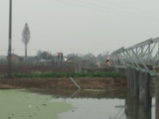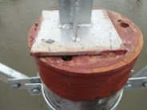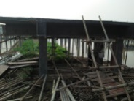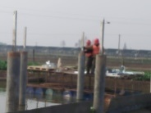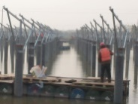 ：

二期100MWp渔光互补发电项目情况说明：

**一**：二期检验53区至55区电气、61-3支架、24区组件、39区只加情况：

1：53至55区电气检验发现问题：

①：应封堵部位封堵遗漏较多，防火涂料未刷。

②：电缆安装达不到规范要求，很乱，汇流箱内界线有松动的地方。

2：61-3支架检验基本符合要求，有3处檩条螺丝未紧固到位，当时整改完成；有4处檩条不平直，当场整改完成。

3：24区组件检验，有4处避雷接地线紧固不到位，当时整改完成；压块螺丝有6处未紧固到位，当时整改完成。

4：39区支架检验，北侧5排角度、檩条平直不符合要求，待整改，其它檩条连接螺栓有的未紧固到位，当时整改完成，有一处立柱螺栓孔未处理好，要求整改。

二：二期施工情况：

* 61-3区，整改后组件安装8人；
* 57-59区，电缆槽合安装12人；
* 39区，支架整改完成，组件安装共计18人；
* 40区，箱变基础梁钢筋安装、支模6人；
* 45区，箱变拆模6人；

45-4组件安装6人，45-3支架安装8人；

* 31-1，31-2立柱焊接、支架安装8人；
* 24区组件整改6人。

三：巡视中发现问题：

1：40区箱变梁柱梁连接处应焊接，有的未焊接，保护层未达到规范要求。

2：45区箱变拆模，梁顶版拆模过早，未达到零期。

以上问题在现场已和总包方单位管理员提出，要求加强管理。（罗工、李工）

二期现场施工人员共78人。

照片如下：

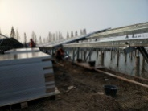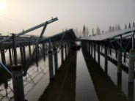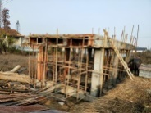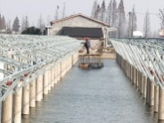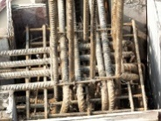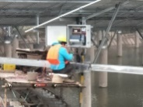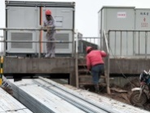

现场人员：刘忠杰、仵升靓、董军旗、张海龙。